PLANIFICACIÓN SEMANAL
TEMA DE LA SEMANA: ALIMENTACIÓN SALUDABLE - PREESCOLAR
LUNES | MARTES | MIÉRCOLES | JUEVES | VIERNES
__/__/____ | __/__/____ | __/__/____ | __/__/____ | __/__/____
ACTIVIDAD 1: | ACTIVIDAD 8: | ACTIVIDAD 15: | ACTIVIDAD 22: | ACTIVIDAD 29:
PRESENTACIÓN DEL TEMA CON DINÁMICA | PRESENTACIÓN DEL TEMA CON DINÁMICA | PRESENTACIÓN EN VIDEO Y DISCUSIÓN GUIADA | 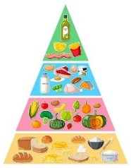  ENTENDIENDO LA PIRÁMIDE ALIMENTARIA. | 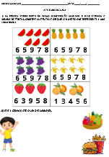  ACTIVIDAD IMPRESA
ACTIVIDAD 2: | ACTIVIDAD 9: | ACTIVIDAD 16: | ACTIVIDAD 23: | ACTIVIDAD 30:
PRESENTACIÓN DEL POEMA | Mesa redonda y presentación en vídeo. | DIBUJANDO CON TU COMIDA FAVORITA | ACTIVIDAD IMPRESA  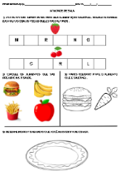 | Sopa de letras de comida saludable
ACTIVIDAD 3: | ACTIVIDAD 10: | ACTIVIDAD 17: | ACTIVIDAD 24: | ACTIVIDAD 31:
Reconociendo vocales y consonantes | JUGANDO CON MÚSICA Y FRUTAS | 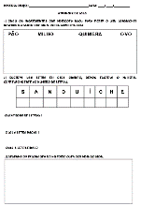  ACTIVIDAD IMPRESA | 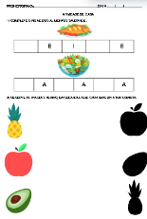  ACTIVIDAD DE TAREA IMPRESA | JUEGO BASADO EN COLORES
ACTIVIDAD 4: | ACTIVIDAD 11: | ACTIVIDAD 18: | ACTIVIDAD 25: | ACTIVIDAD 32:
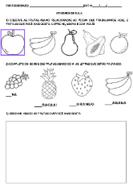  Reconociendo las frutas y sus caracteres escritos. | Juego de memoria de frutas | EXPLORANDO LA COMIDA Y LAS PALABRAS | PREPARANDO UNA ENSALADA DE FRUTAS | LA HISTORIA DE LA COMIDA SALUDABLE
ACTIVIDAD 5: | ACTIVIDAD 12: | ACTIVIDAD 19: | ACTIVIDAD 26: | ACTIVIDAD 33:
LEYENDO LA TARJETA CON LA LETRA “B” | MODELADO DE FRUTAS CON PLASTILA | PRESENTACIÓN DEL TEMA – COMPARACIÓN DE ALIMENTOS SALUDABLES Y NO SALUDABLES. | LA AVENTURA DE LA ALIMENTACIÓN SALUDABLE | Recetas colectivas de jugos naturales
ACTIVIDAD 6: | ACTIVIDAD 13: | ACTIVIDAD 20: | ACTIVIDAD 27: | ACTIVIDAD 34:
MODELADO DE FRUTAS CON PLASTILA | 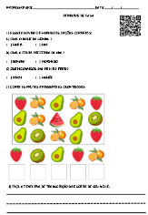  ACTIVIDAD DE TAREA IMPRESA | JUEGO DE CLASIFICACIÓN DE ALIMENTOS. | DANZA Y MOVIMIENTO | CARRERA DE ALIMENTOS SALUDABLES
ACTIVIDAD 7: | ACTIVIDAD 14: | ACTIVIDAD 21: | ACTIVIDAD 28: | ACTIVIDAD 35:
ACTIVIDAD DE TAREA IMPRESA.  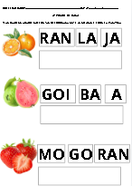  Formando los nombres de las frutas. | PRESENTACIÓN DEL TEMA CON ACTIVIDADES DINÁMICAS | Actividad sensorial con frutas | PICNIC SALUDABLE | PANEL DE COMIDA DEL DÍA
OBJETIVOS DE APRENDIZAJE Y DESARROLLO (CÓDIGOS ALFANUMÉRICOS):
- (EI03EO03) Ampliar las relaciones interpersonales, desarrollando actitudes de participación y cooperación;
- (EI03EO06) Mostrar interés y respeto por diferentes culturas y formas de vida; (EI03CG04)
- Adoptar hábitos de autocuidado relacionados con la higiene, la nutrición, la comodidad y la apariencia; (EI03TS02) Expresarse libremente a través del dibujo, la pintura, el collage, el plegado y la escultura, creando producciones bidimensionales y tridimensionales;
- (EI03EF01) Expresar ideas, deseos y sentimientos sobre sus experiencias, a través del lenguaje oral y escrito (escritura espontánea), fotografías, dibujos y otras formas de expresión;
- (EI03EF05) Volver a contar historias escuchadas para la producción de un relato escrito, con el docente actuando como escriba.
OBJETIVOS DEL PROFESOR - OBJETIVOS DOCENTES:
La secuencia didáctica propuesta “Alimentación Saludable” para preescolar tiene como objetivo fomentar hábitos alimentarios saludables de forma lúdica y significativa, promoviendo el aprendizaje a través de experiencias prácticas e interactivas.
- Desarrollar habilidades cognitivas: Fomentar el reconocimiento de frutas y verduras a través de actividades de asociación, como juegos de memoria y la organización de los alimentos por color o categoría.
- Fomentar las habilidades sociales: fomentar la interacción grupal compartiendo experiencias sobre comidas favoritas, participando en debates grupales y juegos de roles sobre la importancia de una alimentación saludable.
- Para fomentar la motricidad fina: Proponer actividades que impliquen manipulación de alimentos, como cortar frutas blandas (bajo supervisión), modelar con plastilina y pegar imágenes de alimentos, ayudando a desarrollar la coordinación motriz fina.
- Explorando el medio ambiente a través de experiencias sensoriales: Utilizando frutas, hierbas y verduras para estimular los sentidos del olfato, el tacto y el gusto, promoviendo descubrimientos sobre las texturas, olores y sabores de los alimentos saludables.
- Brindar experiencias culinarias: Realice actividades prácticas como preparar ensaladas de frutas o jugos naturales, permitiendo que los niños experimenten el proceso de transformar los alimentos en comidas deliciosas y nutritivas.
Esta propuesta promueve el aprendizaje de una manera atractiva y significativa, ayudando a los niños a comprender la importancia de elegir alimentos saludables y explorar el mundo de la comida de una manera creativa y colaborativa.

